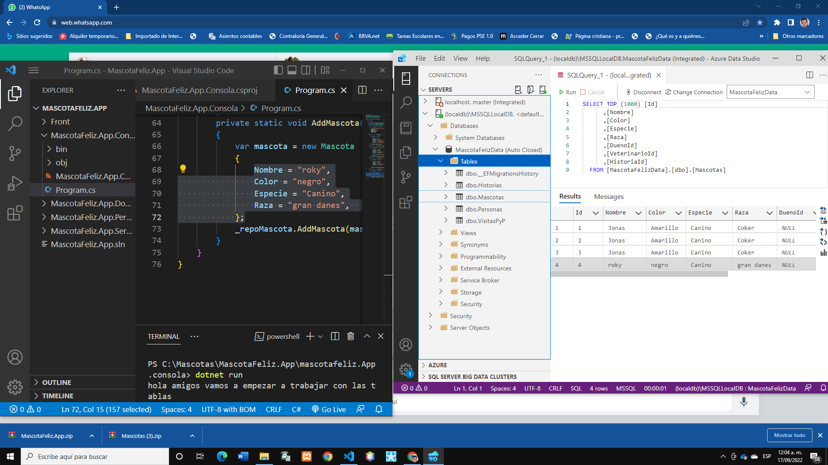

**prueba unitaria capa de consola**

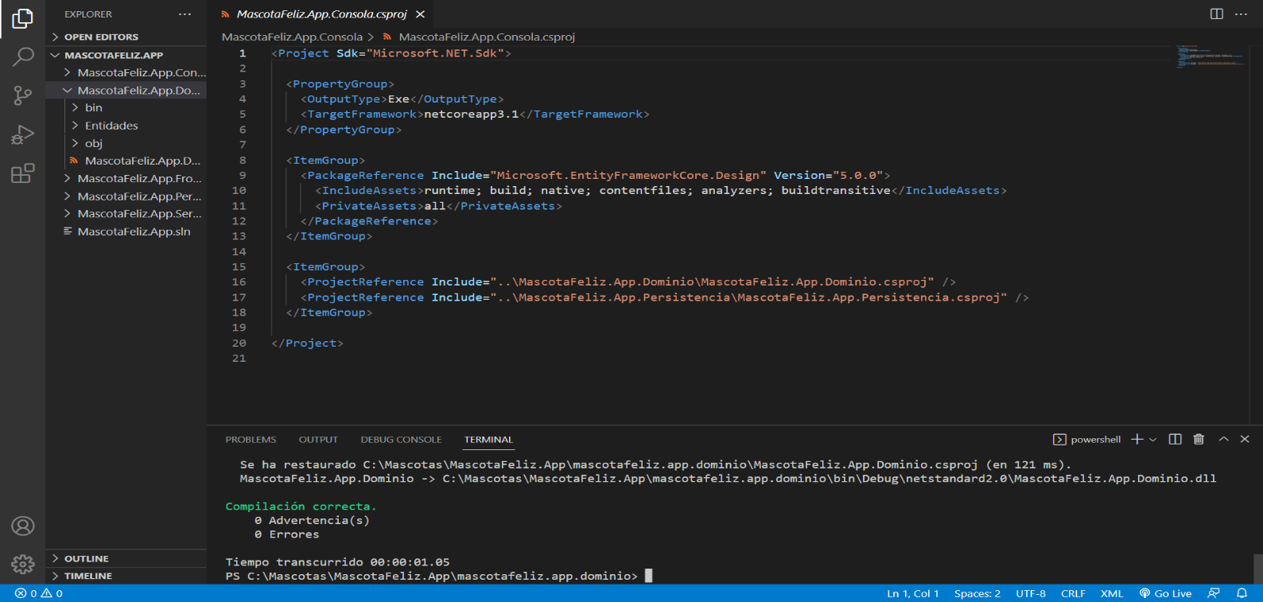**Prueba unitaria capa de dominio**

**prueba unitaria capa frontend**

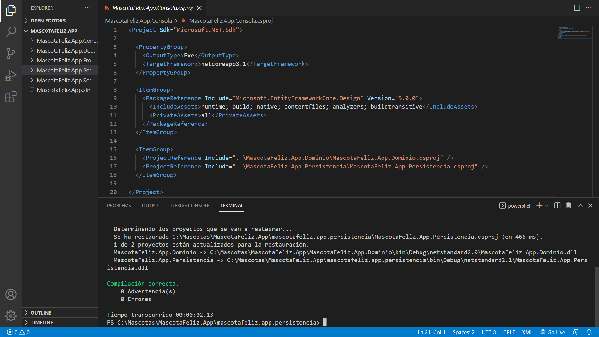***prueba unitaria capa de pertenencia***